Weitere Informationen erhalten Sie bei

Michael Gaar, Communications Manager der Atlas Copco Kompressoren und Drucklufttechnik GmbH
Tel. +49 (0)201-2177-307 oder Michael.Gaar@atlascopco.com

Thomas Preuß, Pressebüro Turmpresse
Tel. +49 (0)2244-871247 oder Thomas.Preuss@turmpresse.de

Text und Bilder finden Sie hier:

Atlas Copco übernimmt Berliner Druckluft-Spezialisten

Essen, Januar 2021. Atlas Copco hat die Kawalek Kompressoren übernommen. Das Unternehmen mit 11 Mitarbeitern vertreibt Kompressoren und Drucklufttechnik sowie zugehörige Dienstleistungen. Kawalek ist ein langjähriger Handelspartner von Atlas Copco im Raum Berlin.

Das Unternehmen wird von der KDS Kompressoren- und Druckluftservice GmbH erworben, einer Tochter der Atlas Copco Holding GmbH mit Sitz in Essen. Die Geschäfte werden am bisherigen Standort in Berlin fortgeführt.

„Kawalek Kompressoren verfügt über eine starke Kundenbasis, die aus vielen kleinen und mittleren Unternehmen in der Region besteht“, sagt Vagner Rego, Präsident des Geschäftsbereichs Compressor Technique. „Mit dieser Akquisition können wir nah am Kunden bleiben und unsere Marktpräsenz in Berlin und Umgebung erhöhen.“

Der Kaufpreis ist im Verhältnis zu Atlas Copcos Marktkapitalisierung nachrangig und wird nicht veröffentlicht.

Bild zum Download

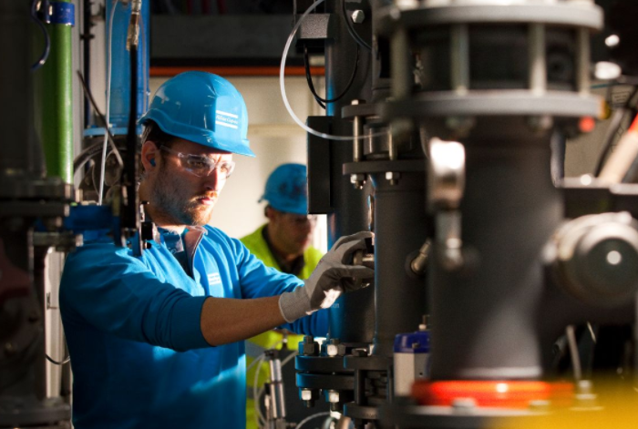

Über Atlas Copco
Innovation durch großartige Ideen: Atlas Copco entwickelt seit 1873 industrielle und zukunftsfähige Lösungen mit großem Mehrwert für seine Kunden. Der Konzern hat seinen Hauptsitz in Stockholm, Schweden, sowie Kunden in mehr als 180 Ländern. 2019 erzielte Atlas Copco mit rund 39000 Mitarbeitern einen Umsatz von 10 Milliarden Euro (104 Milliarden Schwedische Kronen). www.atlascopco.com
In Deutschland ist Atlas Copco seit 1952 präsent. Unter dem Dach der Holdings mit Sitz in Essen agieren derzeit rund 20 Produktions- und Vertriebsgesellschaften. Der Konzern beschäftigte Ende 2019 in Deutschland 3236 Mitarbeiter und hat derzeit 120 Auszubildende. www.atlascopco.de
Der Konzernbereich Kompressortechnik von Atlas Copco bietet Lösungen für die Druckluftversorgung an: Industriekompressoren, Gas- und Prozesskompressoren, Turbo-Expander, Luftaufbereitungsanlagen und Luftmanagementsysteme. Der Konzernbereich greift auf ein weltweites Servicenetzwerk zurück und bringt regelmäßig innovative und energieeffiziente Lösungen auf den Markt, die die Produktivität in der Fertigungs- und Prozessindustrie weltweit nachhaltig steigern. Die Hauptbetriebsstätten befinden sich in Belgien, den USA, China, Indien, Deutschland und Italien.

